Вход в личный кабинет 1
Работа с электронной тетрадью 2
Просмотр видео и конспекта урока 6
Работа с тестами 7

Вход в личный кабинет
- От учителя вы получите данные для входа в свой личный кабинет: ссылку, логин и пароль.
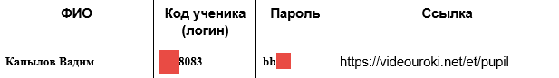
- Вам необходимо перейти по данной ссылке https://videouroki.net/et/pupil.
- В появившемся окне ввести код ученика и пароль:
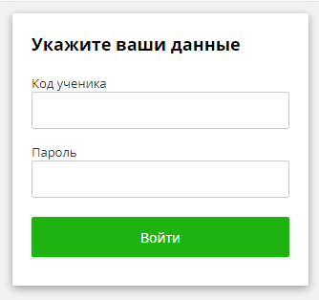
- Если все введено верно, то вы попадете в личный кабинет, в котором будут доступны открытые учителем для вас электронные тетради, видеоуроки и тесты. Каждый из учителей, которые будут раздавать вам материалы предоставит вам отдельный доступ для своего предмета.

Работа с электронной тетрадью
- Для того чтобы начать работу с электронной тетрадью, необходимо нажать “Начать работу” под названием соответствующей тетради.
- Те уроки, к которым открыл вам доступ учитель, будут выделяться с помощью цвета шрифта.
Черный цвет — активные уроки, то есть на данный момент вы можете их пройти. Серый цвет — уроки недоступны для прохождения. Но они станут активными, как только учитель откроет вам доступ к ним.
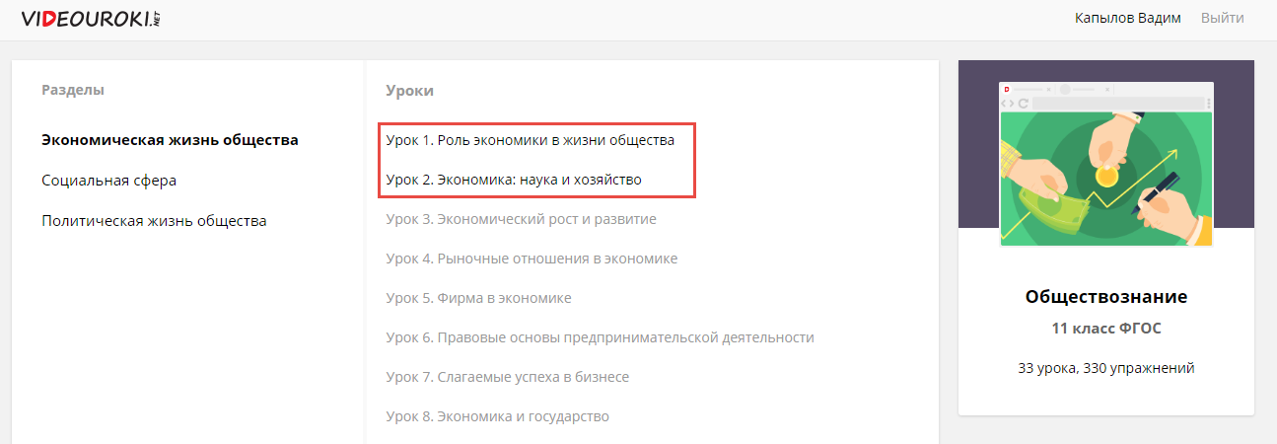
- Для того чтобы приступить к выполнению заданий урока, нажмите “Приступить к прохождению”.
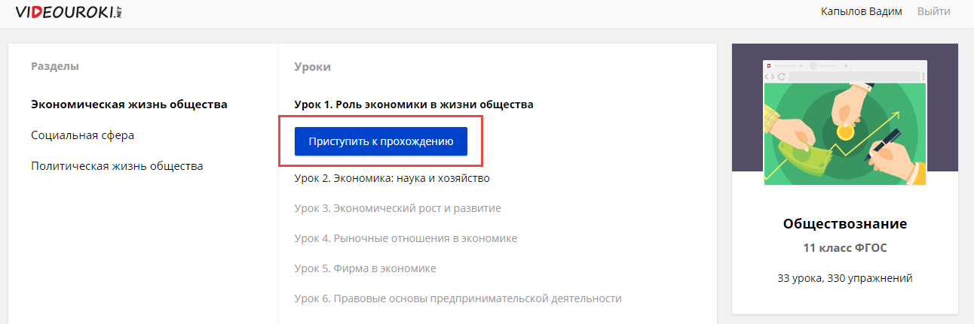
- В каждом уроке вам доступны 10 заданий, после выполнения которых необходимо нажать “Завершить работу”.
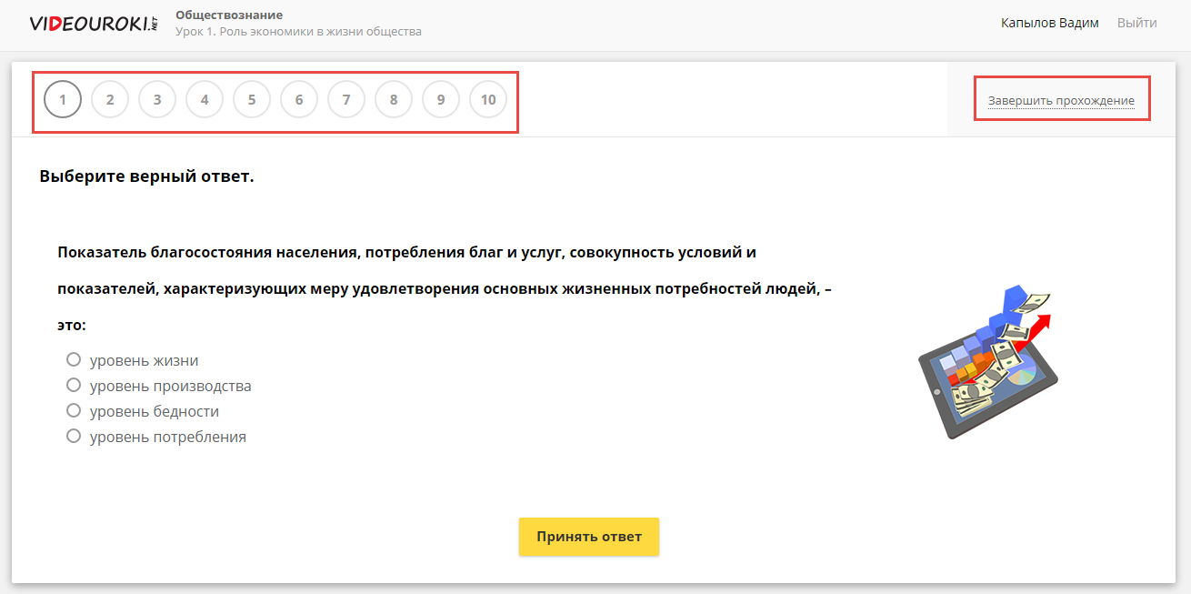
- Если вы ответили неправильно, то у вас появится соответствующее окно.
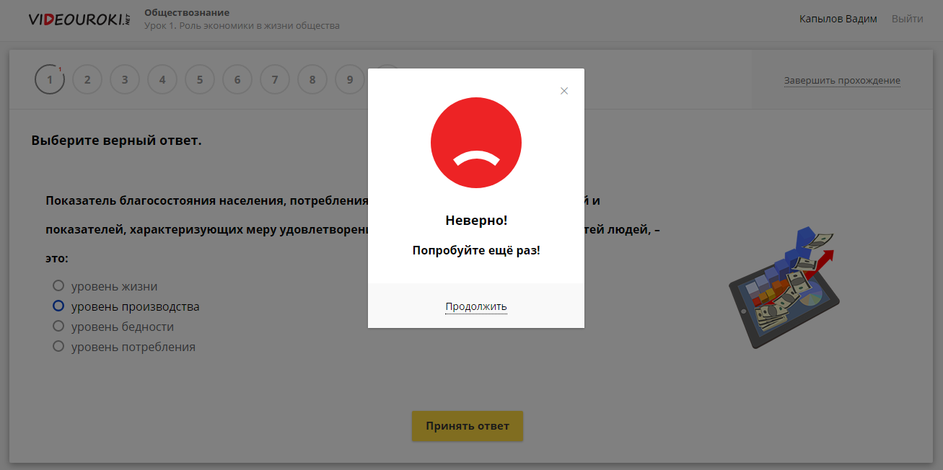
- Если вы ответите правильно, то появится следующее сообщение:
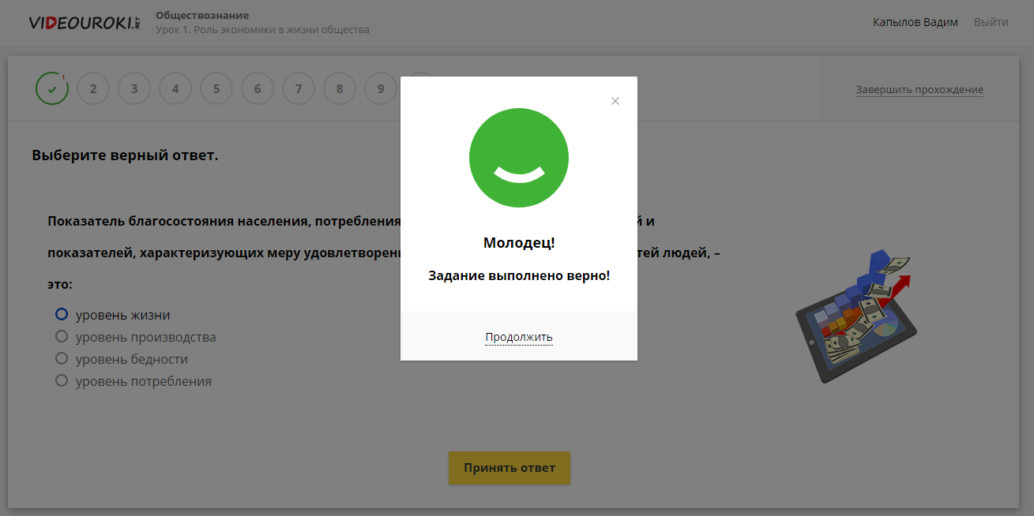
- Чтобы перейти к следующему вопросу, необходимо нажать “Продолжить”.
- Вопросы, на которые вы ответили верно, становятся помеченными зеленой галочкой. Цифра, которая располагается сверху, возле номера вопроса, показывает, сколько попыток ответа на вопрос вы сделали. Вы можете пропустить вопрос, нажав на номер следующего за ним вопроса. Но за такое действие снимается некоторое количество баллов, если вопрос так и останется неотвеченным.
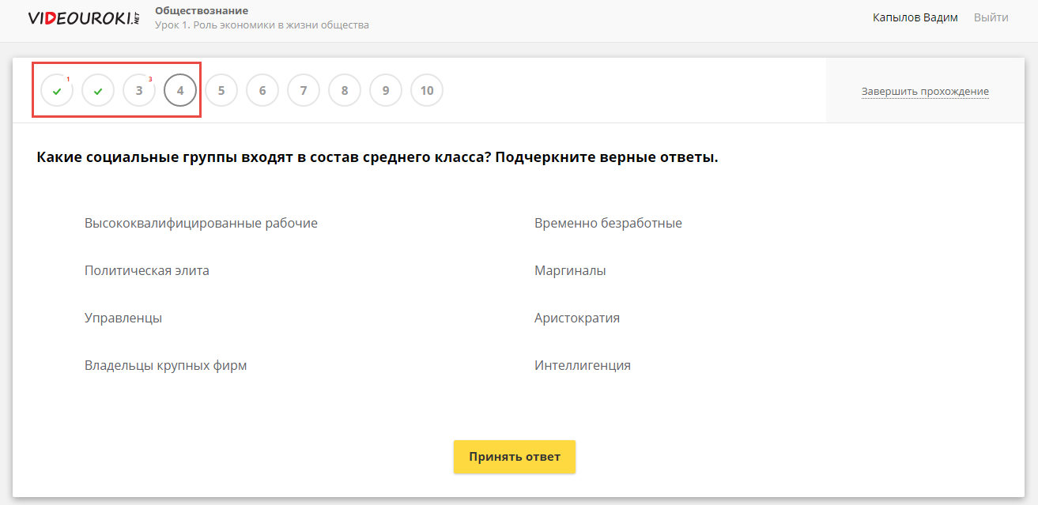
- Прохождение занятий можно прервать, нажав на кнопку “Завершить прохождение”. При этом будет предложено или завершить сейчас, или продолжить позже.
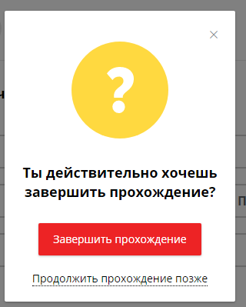
- При нажатии “Продолжить прохождение позже” можно будет вернуться к прохождению заданий с того места, где остановились.
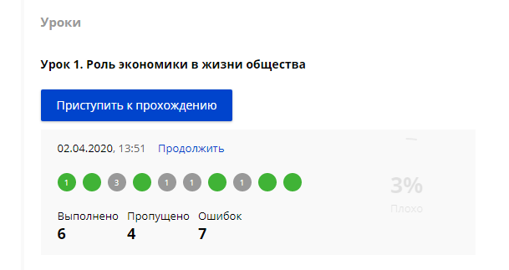
- Если нажать “Завершить прохождение”, то вы увидите свой результат прохождения урока.
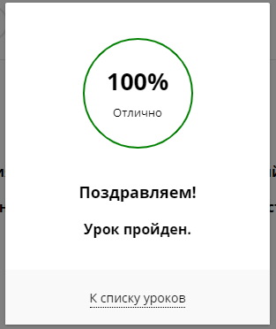
- Для того чтобы вернуться в личный кабинет, нажмите на свои Имя Фамилия.
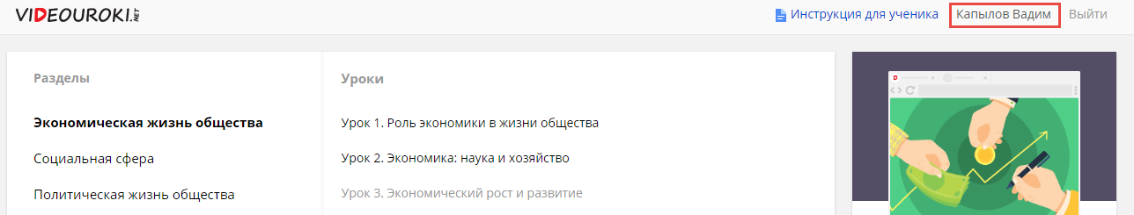

Просмотр видео и конспекта урока
- Все доступные для изучения видео и конспекты будут располагаться в пункте “Видео” вашего личного кабинета.
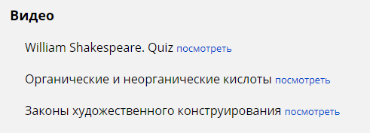
- Для того чтобы просмотреть видео, нужно нажать “Посмотреть”.
- Откроется видео соответствующего урока.
- Для того чтобы перейти к конспекту урока, нужно нажать “Читать конспект урока”.

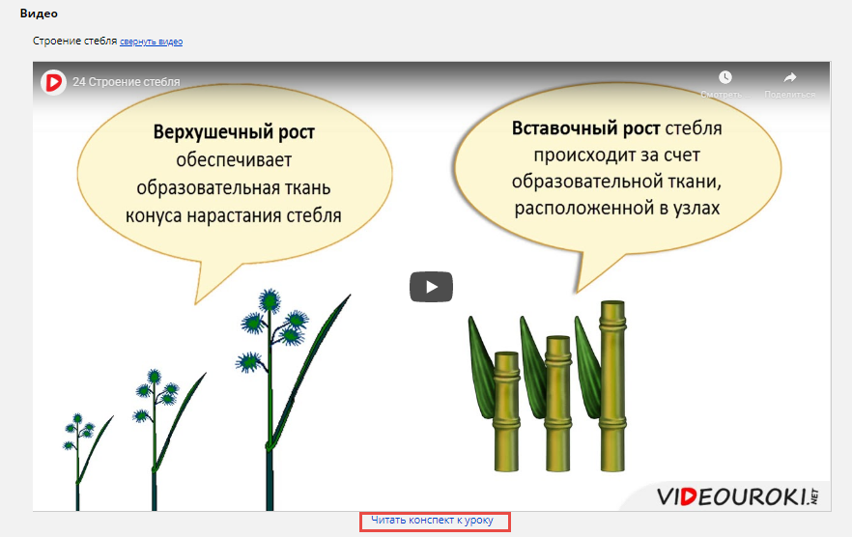
- Откроется окно, в котором доступно и видео, и конспект для изучения.

Работа с тестами

- Все доступные для прохождения тесты будут располагаться в пункте “Тесты” вашего личного кабинета.
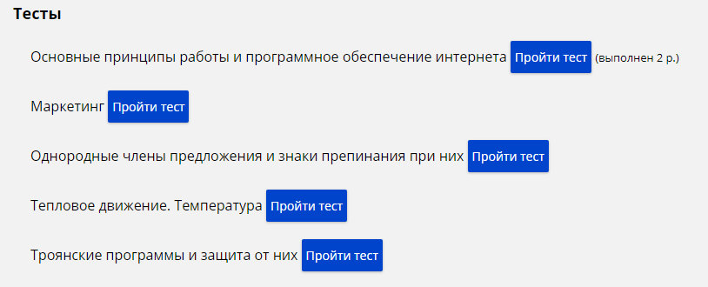
- Для того чтобы приступить к прохождению теста, нажмите “Пройти тест”.
- В тестах стоит ограничение на выполнение — 10 минут. Таймер в верхнем правом углу ведет обратный отсчет.

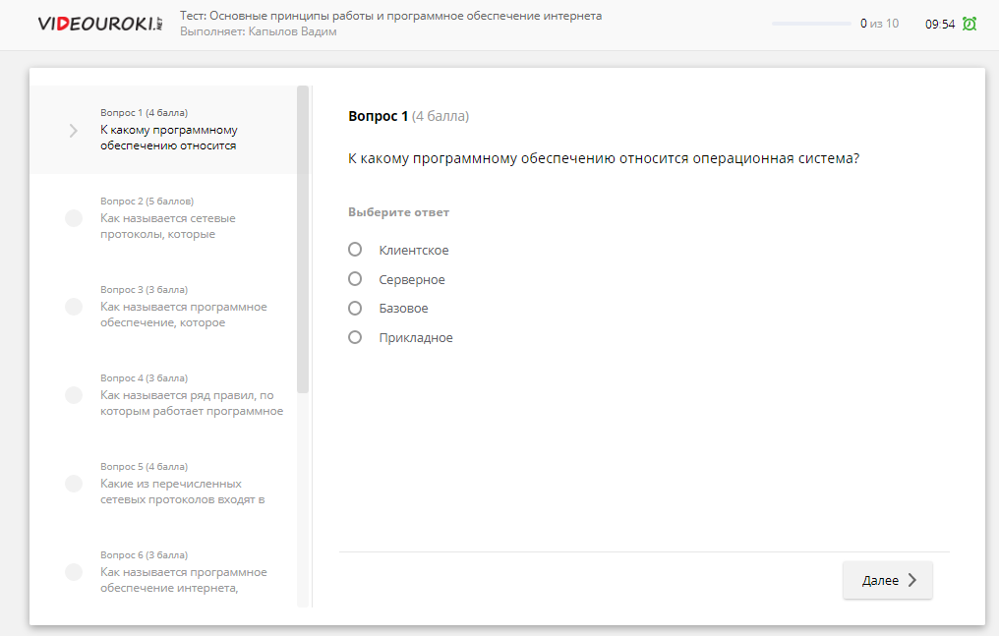

- После прохождения всех вопросов теста нажмите “Завершить тест”.

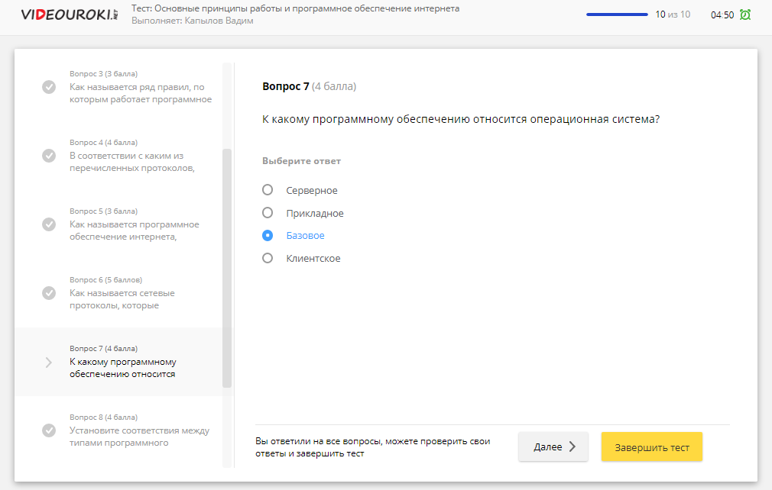

- На экране вы увидите результат выполнения теста.

